Mapping.

Le mapping automatique

Création d’index
Créez un index test :

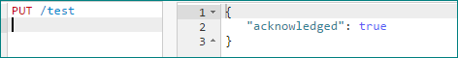

Insertion de document
Insérer le document suivant sous le type mytype :

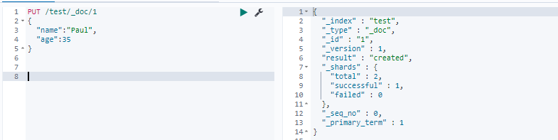

Mapping généré

Tapez le code suivant pour voir le mapping généré

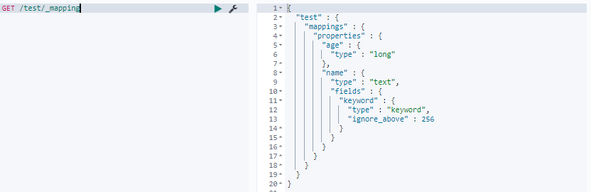

MAJ automatique

Ajoutons un nouveau document, ci-dessous, sous /test/_doc/2

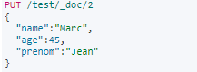

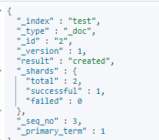

Regarder à nouveau le mapping

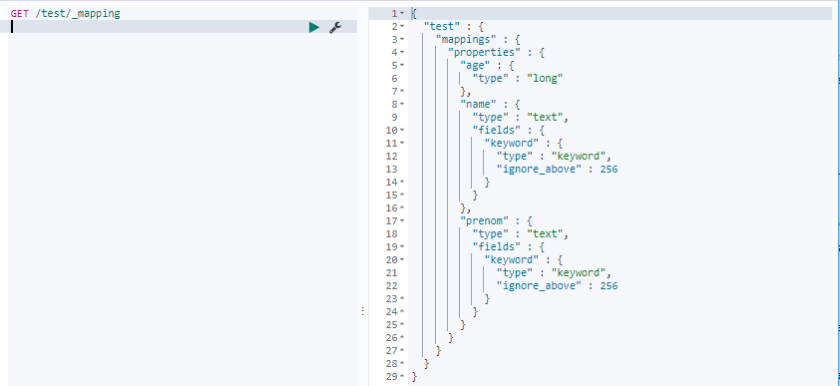

Mapping arrays

Les tableaux sont automatiquement pris en compte par ES.

On peut donc insérer le document suivant :

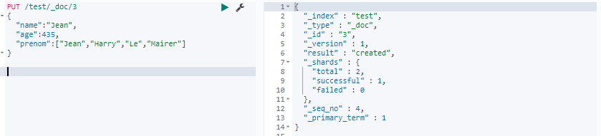

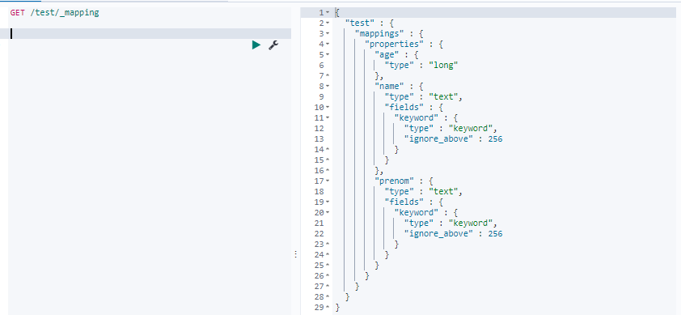

Le mapping ne change pas.

Mapping Incorrect

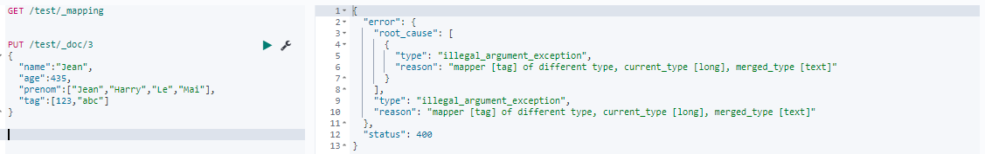

Mapping static

Création d'un mapping pour un index

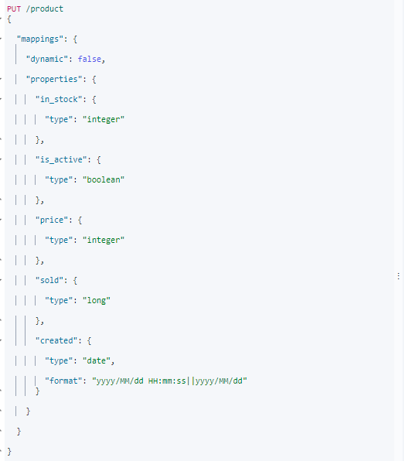

Puis refaire l'import

Vérifier

